河北省石家庄市第二十一中学2012-2013学年八年级上学期期末考试物理试题（新人教版第一章—第六章，无答案）
(时间90分 满分100分)
一、选择（每题2分 共32分）
1.为了解自己的身体情况，健康的小明做了一些测量，其中记录错误的是： ( )
A.质量50kg B.身高160m
C.体温37℃ D.1min心跳75次
2.我们可以用路程来描述物体的运动，还可以从初位置到末位置作出一条线段来表示物体位置的变化。如图1，某物体分别沿两条路径从M点运动到N点：第一次先从M到P，再从P到N；第二次直接从M到N。则物体的两次运动（ ）
A.路程相等，位置的变化相同 B.路程不等，位置的变化不同
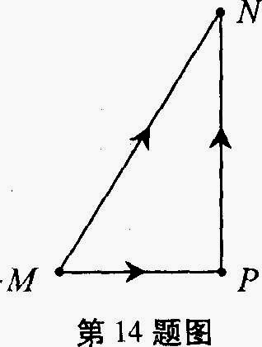
C.路程相等，位置的变化不同 D.路程不等，位置的变化相同
图1
3.一位女士由于驾车超速而被警察拦住。警察走过来对她说：“太太，您刚才的车速是60千米每小时!”这位女士反驳说：“不可能的！我才开了7分钟， 还不到一个小时，怎么可能走了60千米呢？”从以上对话可知，这位女士没有理解下面哪个科学概念（ ）
A.速度 B.时间 C.路程 D.质量
4.有关课堂上的声现象，下列说法正确的是( )
A.老师的讲课声是由空气振动产生的
B.能听到老师的讲课声是由于空气能够传声
C.听录音时，调节音量按钮实质上是在改变声音的音调
D.关闭门窗是为了在声源处减弱噪声
5.往保温瓶里灌开水的过程中.听声音就能判断壶里水位的高低，因为( )
A.随着水位升高，音调逐渐升高 B.随着水位升高，音调逐渐降低
C.灌水过程中音调保持不变,音响越来越大 D.灌水过程中音调保持不变,音响越来越小
6.下列现象与物态变化相对应的是( )
A.衣柜里的樟脑丸变小了——升华 B.静静的池塘覆上薄冰——液化
C.夏天洒在地板上的水很快干了——凝固 D.冰箱冷冻室内壁的霜——汽化
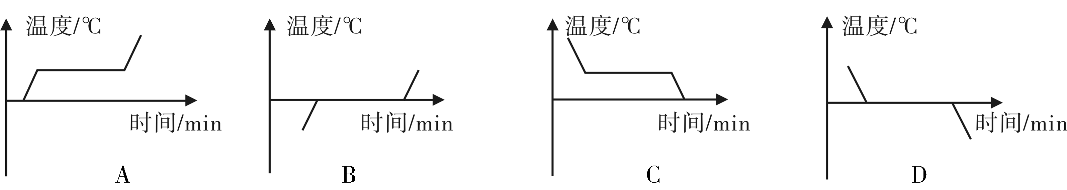
7.炎热的夏天，小红从冰箱冷冻室中取出一些冰块放入可乐杯中，经过一段较长时间后，杯中的冰块全部变成了液态，下面的图2中的图像能正确反映冰块物态变化过程的是（ ）
图2

8.下列成语所反映的情景中，属于光的折射现象的是（ ）
A.镜花水月 B.坐井观天 C.立竿见影 D.海市蜃楼
9. “猴子捞月”的寓言故事说，猴子看到水中有个月亮，以为月亮掉水中了，大叫起来“不得了啦，不得了啦，月亮掉水里了！”……关于水中的月亮，以下说法正确的是 （ ）
A.水中的月亮比天上的月亮小
B.水中出现月亮是光的折射现象
C.水中出现月亮是光的反射现象
D.水中月亮到水面的距离比天上月亮到水面的距离远
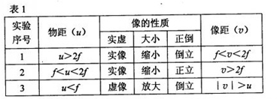
10.某同学在探究“凸透镜成像规律”时，总结的三个实验结论如表1，其中正确的是（ ）
A.实验1
B.实验2
C.实验3
D.实验2和实验3

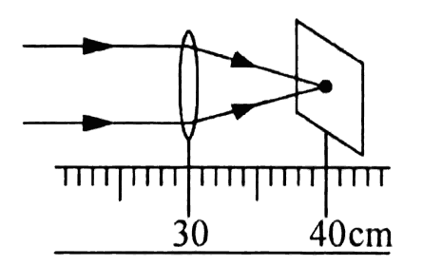
11.如图3所示，一束平行光经过一凸透镜，调节光屏的位置直到在屏上得到一个最小.最亮的光斑.小明用此凸透镜做“探究凸透镜成像规律”的实验，当物体距凸透镜3Ocm时，重新调节光屏的位置，清晰可得（ ）
图3
A.倒立缩小的实像
B.倒立等大的实像
C.倒立放大的实像
D.正立放大的虚像

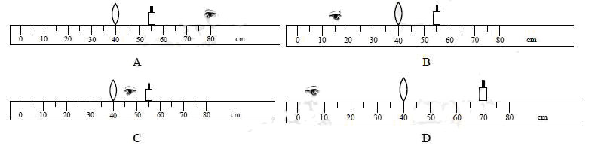
12.图4 是“探究凸透镜成像的规律”实验装置示意图，凸透镜的焦距是20cm，如 图的情景，眼睛可能观察到烛焰经凸透镜折射所成的虚像（ ）
图4

13.人的眼睛好像一架照相机，晶状体和角膜的共同作用相当于凸透镜，如下图5所示表示的是来自远处的光经小丽眼球折光系统的光路示意图。下列分析正确的是（ ）
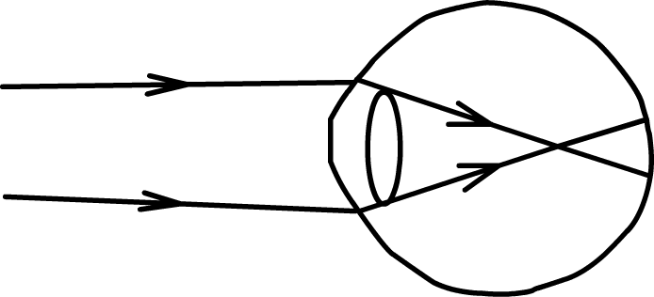
A.小丽是正常眼
图5
B.小丽是远视眼
C.应利用凸透镜矫正
D.应利用凹透镜矫正
14 .下列说法中的物体，质量和密度都不变的是（ ）
A.矿泉水喝掉一半后放入冰箱冻成冰 B.密闭容器内的冰熔化成水
C.一支粉笔被老师用去一半 D.“神九”从地面带入太空的照相机
15.18.一个瓶子装满水时的总质量是400g，装满酒精时的总质量是350g。则瓶子的容积是
（）（ ）
A.400cm³ B.250cm³
C.350cm³ D.200cm³
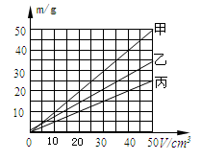
16.如图6是小明在探究甲、乙、丙三种物质质量与体积关系时作出的图像分析图像可（ ）
图6
A.ρ_{甲}>ρ_{乙}>ρ_{丙} B.ρ_{甲}>ρ_{丙}>ρ_{乙}
C.ρ_{丙}>ρ_{乙}>ρ_{甲} D.ρ_{乙}>ρ_{甲}>ρ_{丙}

二、填空（每空1分 共32分）
17.根据体育教学大纲对学生身体素质的运动能力考核的标准，初二男生1500m长跑成绩是6min40s属于及格水平，则获得这个成绩的学生，在长跑中的平均速度是_________m/s。
18.甲乙丙三个物体的速度分别为V_{甲}=3.6km/h、V_{乙}=5m/s、V_{丙}=120cm/s其中运动速度最大的是 ，最小的是 。
19.2012伦敦奥动会，皮划艇运动员在比赛时，他们相对于岸上观众是 的，相对于 是静止的；观众为运动员吹笛加油，吹力越大， 越大（选填“响度”或“音调”）。
20.如图7所示是几种声音输入到示波器上时显示的波形，其中音调相同的是 ；响度相同的是 。
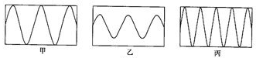
图7
21.今年“5.18”海交会上有一种“超声波喷雾降温扇”，他的原理是利了用超声波具有的 ，把水打击为很细小的水雾，在风扇转动时喷出。喷雾可以增加空气中的水分，风扇吹风加快了空气中水分的＿＿＿＿，就加快了从周围物体＿＿＿＿热量，从而达到降温的目的。
22.把干冰（固态二氧化碳）放入铝罐里一段时间，罐外壁结了一层霜，如图8，这层霜是由______________经过____________这种物态变化形成的.寒冬，坐满人的汽车门窗紧闭，水蒸气液化成小水珠附着在玻璃车窗上，水蒸气变成水珠__________（选择：“会吸热”、“会放热”、“不会吸热或放热”），水珠会出现在车窗的__________（选择“内侧”、“外侧”、“内、外侧”）。
图8
23.近视眼应戴 （填凸透镜或凹透镜），利用望远镜可以观测遥远的物体，利用 可以观察细小的物体。红.绿.蓝三种颜色叫做色光的 。
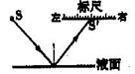
24.人站在竖起的穿衣镜前5米处，若人以0.5米/秒的速度向镜移动6秒后，人与镜中的像距离为____________米，此时像的大小__________。（选填“变大”、“变小”或“不变”）
图9
25.如右图9所示是一种液面升降监测装置原理图。点光源S发出的一束激光与水平液面成50°角射向平静的液面，入射光线与反射光线的夹角为 ；光经液面反射后射到液面上方水平标尺上的点，当液面下降时，光点将 （选填“向左”.“向右”或“不会”）移动。
26.某同学研究光的折射规律，记录实验数据如下表.
（1）分析实验数据得知，当光从一种介质斜射人另一种介质时，折射角跟入射角之间的关系是 。
（2）请你推测这位同学做实验时，人射光线可能是从______进入______。
次数 | 入射角 | 折射角
1 | 10⁰ | 15.1⁰
2 | 20⁰ | 30.9⁰
3 | 30⁰ | 48.6⁰
4 | 40⁰ | 74.6⁰
27.某种物体通过一凸透镜成倒立.放大的实像，此时像距为15cm，当物体移到该透镜前20cm处时，能够用光屏承接到的像为 立、 (选填“放大”、“缩小”或“等大”)的像， 就是利用这一原理制成的。
28.一个苹果的质量约为160 （填单位），若苹果的密度为0.8g/cm³,这个苹果的体积约为 cm³。
29.某同学分别测量了三块橡皮泥的质量和体积，并根据测量数据画出如图10所示的图像，橡皮泥的密度是 g/cm³。若另一块同种橡皮泥的体积为20cm³，其质量是 g。
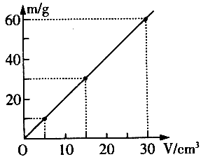
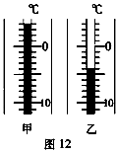
图10
图11

三、作图实验探究（31题画图每图2分，其余填空每空1分 共24分）
30.用同一支温度计分别测量当天正午与晚上的气温.两次温度计的示数如图11甲、乙所示，其中 图是晚上的气温，其示数是_______℃.（2分）
31.（1）一束光AO从空气斜射入水中发生反射和折射，请在图12中画出反射光线OB和折射光线OC的大概位置（2）在图13甲和乙中画出光经透镜折射的光路图（6分）
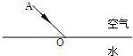
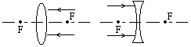
图12
图13
甲
乙

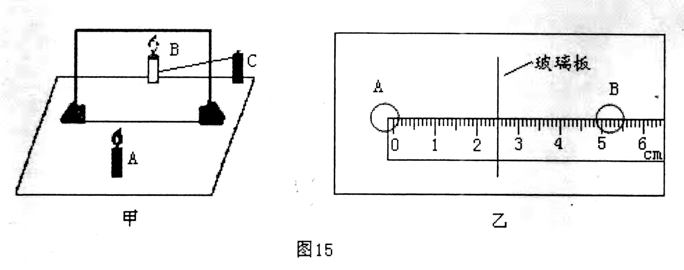
0_{cm}
5
图14
32.如图l4（甲）所示是小明利用透明玻璃板“探究平面镜成像特点”的实验装置。（5分）

(l）实验中选择两根完全一样的蜡烛A和C，是为了比较像与物的_________关系。
(2）实验时，小明应在_________（填“A”或“B”）侧观察腊烛A经玻璃板所成的像。
(3）图14（乙）是小明测蜡烛的像B离玻璃板最近处到玻璃板的距离为_____cm。
(4）小明将蜡烛A逐渐远离玻璃板时，它的像的大小将_____（填“变大”、“不变”或“变小”）。
(5）细心的小芳透过玻璃观察蜡烛A的像时，看到在像B处的后面还有一个较模糊.与像B有部分重叠的像，出现两个像的原因是____________________________________________________________。
33.小明在探究“凸透镜成像规律”时，所用凸透镜的焦距是10cm。（3分）
（1）他将蜡烛.凸透镜.光屏在光具座上依次摆放，点燃蜡烛后，发现无论如何移动光屏总找不到像，其原因可能是_________________________________。（写出一种即可）
（2）调整好后，当蜡烛与凸透镜的距离为36cm时，可在光屏上得到倒立________的实像；再将蜡烛向凸透镜靠近一些，要获得清晰的实像.光屏应_________（选填“靠近”或“远离”）凸透镜。
34.用如图15所示装置探究萘熔化时温度的变化规律。请回答下列问题：（4分）
（1）将装有萘的试管放入水中加热，而不是用酒精灯直接对试管加热，这样做不但能使试管受热均匀，而且萘的温度上升速度较 （选填“快”或“慢”），便于及时记录各个时刻的温度。
（2）除图15所示实验器材外，还需要的实验器材有火柴和 。
（3）萘加热一段时间后，可看到烧杯中有“白气”冒出，“白气”是 （填序号）。
A.水蒸汽 B.小水珠
（4）图16是萘熔化时温度随时间变化的图象。从开始熔化到完全熔化，大约持续了 分钟。
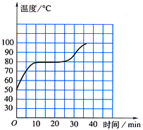
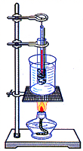
35.小军利用天平.水和烧杯来测量一不规则小石块的密度，请将他的实验步骤补充完整。
图9 图10
时间/min
图15 图16
温度/℃
(4分)
（1）把托盘天平放在水平台面上，将标尺上的游码移到零刻度处，调节天平的 使天平平衡。（2）用天平测量小石块的质量，右盘中的砝码和标尺上的游码如图17所示，则小石块的质量为 g。
0
1
2
3
4
5
50g
10g
g
图17
加水到标记
取出小石块
再加水至标记
图18

（3）如图18所示:
a.往烧杯中加入适量的水，把小石块浸没，在水面到达的位置上作标记；
b.取出小石块，测得烧杯和水的总质量为153g；
c.往烧杯中加水，直到标记处，再测出此时烧杯和水的总质量为183g；
d.计算出小石块的体积为 cm³。
（4）用密度公式计算出小石块的密度为 g/cm³。
四、计算（12分）
36.据报道：石家庄到北京的“京石高铁动车”铁路，将在今年底前竣工通车。通车后，北京与石家庄之间将实现铁路公交化。据悉石家庄到北京的距离约280km，现在的动车运行时间是2h15min。求（1）现在的动车平均速度。(得数保留整数)（3分）
（2）通车后，高铁动车的行驶速度为350公里/小时，按这速度计算，求从石家庄到北京需用多长时间。（3分）

37.有一只玻璃瓶，它的质量为0.1kg，当瓶内装满水时，瓶和水的总质量为0.4kg，用此瓶装另一种液体，瓶和液体的质量为0.64kg，求这种液体的密度。(得数保留2位小数)（6分）

